Nom : …………………………….
CE2

Savoir utiliser les unités usuelles de mesures. Estimer des contenances.
Exprimer une mesure dans l’unité adéquate.

Mesures

Fiche
E3

Date : …………………………….

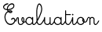
Les unités de contenance

ARFRRNA
/20

1
/2
Colorie le niveau de liquide dans les 3 petits verres si on y verse le contenu du grand verre.

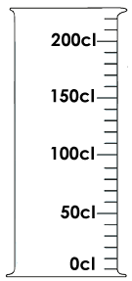

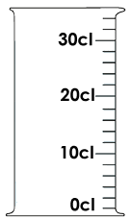

/2
2
Classe les contenances suivantes dans l’ordre croissant.
A
B
D
C
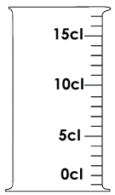

....... > ....... > ....... > ....... >
/3
3
Complète en utilisant les unités suivantes : cL , ou L.

  Un verre: ...... Un tonneau de vin : ........ Une cuillère à café : ........

Une bouteille d’eau: .......... une canette de soda: ........
/3
4
Colorie de la même couleur les mesures équivalentes.
http://www.i-profs.fr

½ L
15 L
1 L et demi
50 cL
150 cL
1 500 cL

/4
5
Convertis les contenances suivantes en litres et en centilitres.

120 cL : .............. 190 cL : .......... 180 cL : ........... 1 400 cL : ....................

Nom : …………………………….
CE2

Savoir utiliser les unités usuelles de mesures. Estimer des contenances.
Exprimer une mesure dans l’unité adéquate.

Mesures

Fiche
E3

Date : …………………………….

Les unités de contenance

/2
6
Convertis les contenances suivantes en centilitres.

2 L 10 cL : .............. 5 L 20 cL : .......... 12 L : ........... 10 L 5 cL : ....................

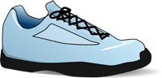
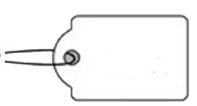
75€
/2
7
Résous le problème suivant. Réponds par une phrase et inscris les calculs
que tu as effectués.
Si je verse le contenu d’un arrosoir de 10 L dans des bouteilles d’eau
de 2 L, combien de bouteilles pourrai-je remplir ?

……………………………………

……………………………………

……………………………………

……………………………………

/2
8
Résous le problème suivant. Réponds par une phrase et inscris les calculs
que tu as effectués.
http://www.i-profs.fr

Le réservoir d’une voiture contient 50 L. Si la voiture consomme 10L aux 100 km combien de km peut-on faire avec un plein ?

……………………………………

……………………………………

……………………………………

……………………………………

Nom : …………………………….
CE2

Savoir utiliser les unités usuelles de mesures. Estimer des contenances.
Exprimer une mesure dans l’unité adéquate.

Mesures

Fiche
E3

Date : …………………………….
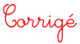
Les unités de contenance

ARFRRNA
/20

/2
1
Colorie le niveau de liquide dans les 3 petits verres si on y verse le contenu du grand verre.

/2
2
Classe les contenances suivantes dans l’ordre croissant.
A
B
D
C

A > C > B > D >
/3
3
Complète en utilisant les unités suivantes : cL , ou L.

  Un verre: cL Un tonneau de vin : L Une cuillère à café : cL

Une bouteille d’eau: L une canette de soda: cL
/3
4
Colorie de la même couleur les mesures équivalentes.
http://www.i-profs.fr

½ L
15 L
1 L et demi
50 cL
150 cL
1 500 cL

/4
5
Convertis les contenances suivantes en litres et en centilitres.

120 cL : 1 L 20 cL 190 cL : 1 L 90 cL 180 cL : 1 L 80 cL 1 400 cL : 14 L

Nom : …………………………….
CE2

Savoir utiliser les unités usuelles de mesures. Estimer des contenances.
Exprimer une mesure dans l’unité adéquate.

Mesures

Fiche
E3

Date : …………………………….
Les unités de contenance

/2
6
Convertis les contenances suivantes en centilitres.

2 L 10 cL : 210 cL 5 L 20 cL : 520 cL 12 L : 1 200 cL 10 L 5 cL : 1 005 cL

75€
/2
7
Résous le problème suivant. Réponds par une phrase et inscris les calculs
que tu as effectués.
Si je verse le contenu d’un arrosoir de 10 L dans des bouteilles d’eau
De 2 L , combien de bouteilles pourrai-je remplir ?

Je pourrai remplir 5 bouteilles. | 2 L = 200 cl  10 L= 1 000 cl  1 000 : 200 = 5

/2
8
Résous le problème suivant. Réponds par une phrase et inscris les calculs
que tu as effectués.
http://www.i-profs.fr

Le réservoir d’une voiture contient 50 L. Si la voiture consomme 10L aux 100 km combien de km peut-on faire avec un plein ?

On peut faire 500 km avec un plein. | 50 : 10= 5  5 x 100 = 500

